Муниципальное бюджетное дошкольное образовательное учреждение
Детский сад присмотра и оздоровления №46 «Светлячок».
Алтайский край г.Рубцовск

Консультация для родителей
«Ух, ты масленица».

Подготовила воспитатель
Есина Наталья Ивановна.

г.Рубцовск 2020г.

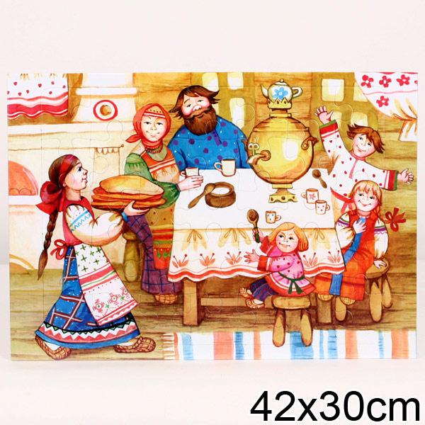
Масленица - любимый праздник взрослых и детей. Она символизирует прощание с наскучившей зимой и встречу с долгожданной весной. Традицией масленичных дней всегда было бурное веселье и проявление щедрости, так как наши предки считали это залогом богатых урожаев, изобилия в наступившем году. Главное угощение всю неделю ‒ блины, символизирующие весеннее солнышко. Чтобы детям была интересна и понятна идея праздника, в котором семья собирается участвовать, нужно рассказать в доступной форме о его содержании. Можно прочитать дошколятам книжки, посмотреть картинки в интернете. И все же эмоциональный доступный рассказ взрослого поможет ребенку лучше прочувствовать предстоящее событие. Кратко и доступно расскажите ребенку, откуда пошел этот праздник и что он означает, какие традиции с ним связаны. А чтобы ваш рассказ вышел не слишком сухим и скучным, разучите с ним традиционные масличные песни и стихотворения, к примеру:
КАК МЕДВЕЖЕНОК КУЗЯ МАСЛЕНИЦУ ПРАЗДНОВАЛ.
Как-то рано поутру
Кузя взял сковороду,
В миске тесто замесил,
Молочка туда подлил.
А потом испёк блины,
И душисты, и вкусны.
Круглые, румяные,
Медовые и пряные
Сдобные, пригожие,
На солнышко похожие.
Кузя всех друзей собрал,
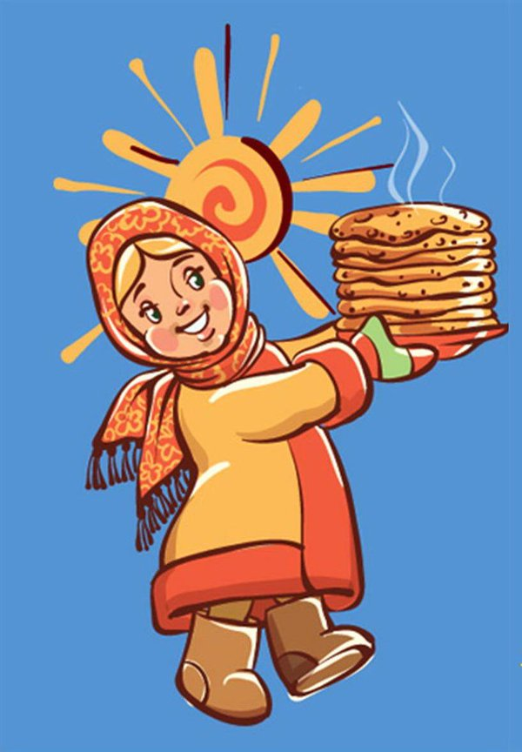
И на горку побежал.
Стали радостно смеяться
И на саночках кататься.
А потом в снежки играть,
Бегать, прыгать и скакать.
Строить стали городки
У заснеженной реки,
А затем гурьбой-толпой
К Кузе все пошли домой.
Пили чай из самовара
С пыла самого и жара,
Блины кушали, болтали,
После песню запевали:
Масленица! Масленица!
В гости к нам пришла!
Масленица! Масленица!
Счастье принесла!
Масленица! Масленица!
Зиму унеси!
Масленица! Масленица!
К нам Весна приди!!!!!

*************************

Мы давно блинов не ели,
Мы блиночков захотели,
Ой, блины мои, блины,
Ой, блиночки мои.
Моя старшая сестрица,
Печь блины ты мастерица,
Напекла она поесть
Сотен пять, а может, шесть.
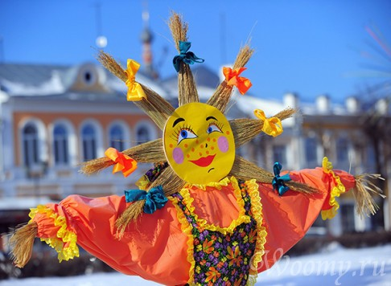
Когда - то блины были первыми пресными хлебами, их пекли круглыми, как солнце. Считалось, что румяными блинами приманивали светило, помогая ему разгораться. Первый блин клали на окошко нищим, поминали усопших. Славили Масленицу и оладьями. К ним полагались: сыр, масло, рыба, творог. На блины звали дорогих гостей. Чем больше гостей, тем больше счастливых дней в году. Не отпразднуешь сытно, не быть сытому и всему году
«Масленица семь дней гуляет». Каждый день праздника имеет своё название:
-Понедельник “Встреча”.
-Вторник “Заигрыши”.
- Среда “Лакомка”.
-Четверг “Разгуляй” или ”Широкий”.
-Пятница “Тёщины Вечера”.
- Суббота “ Золовкины посиделки”.
- Воскресенье “Прощёный день”.
Это самый народный и сытный праздник, длящийся целую неделю. В первые три дня крестьяне ещё занимались хозяйственными работами, но с четверга работа прекращалась, и начиналась ”Широкая Масленица”.
Первый день – встреча Масленицы. К этому дню изготавливали чучело Масленицы, напоминая о давно забытой славянской богине, которую звали Мара-Моревна. Дети строили ледяные горки, взрослые посещали родных. Праздник открывали дети, приветствуя Масленицу.
Второй день – «Заигрыши». Начинались шествия ряженых. Много пели, плясали, состязались в ловкости и силе. Больше всего любили кататься с ледяных
горок: кто не скатился, тот обидел Масленицу. Не потешиться, не повеселиться от души в широкую масленицу – значит “жить в горькой беде и жизнь худо кончить”.
Третий день — «Лакомка». Люди ходили в гости друг к другу. Тёщи в этот день приглашали зятьёв на блины.
Четвёртый день – «Разгуляй». Масленица набирала полную силу.
Пятый день – «Тёщины вечера». В этот день зятья угощали своих тёщ блинами.
Шестой день – «Золовкины посиделки». Золовка – сестра мужа. Молодая невестка дарила своим золовкам подарки.
Седьмой день – «Прощёный день». В этот день прощались с Масленицей и совершали обряд прощения всех обид, накопленных за год: “Прости меня, пожалуйста, если в чём виноват перед тобою”. Затем целовались и низко кланялись.
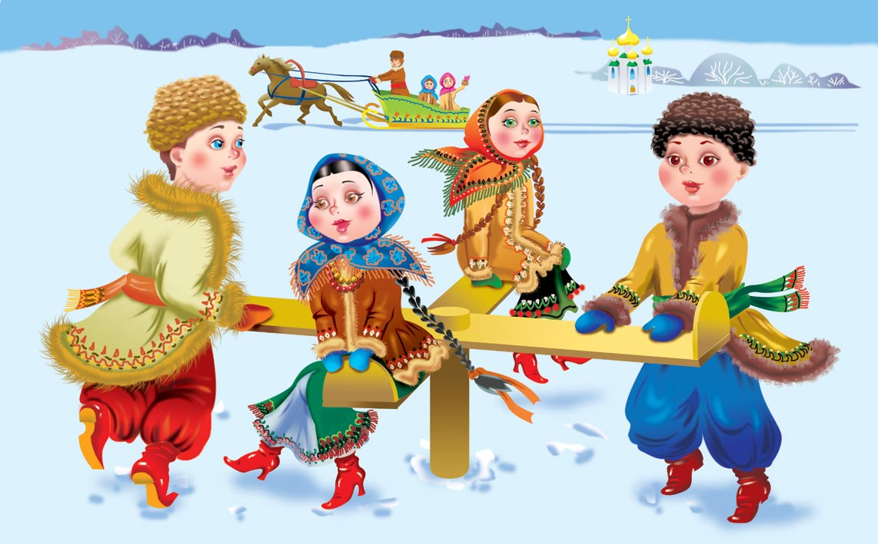
В последний день Масленицы дарили подарки занимались благотворительностью, добрыми делами.
Вот начинается масленичная неделя. Мама с детьми печет блины. Если детям не по возрасту месить тесто или переворачивать блины на сковородке, то огромным удовольствием для каждого ребенка является большой кусок масла, насаженный на вилку – с помощью этого нехитрого приспособления каждый блин, испеченный мамой, промасливается от души.
Масленичное кулинарное изобилие уравновешивается активным отдыхом.
В старину Масленица была самым веселым праздником на Руси. Это была неделя объедения и веселых игр .В деревнях чучело Зимы катали на лошадях, устраивали хороводы, катались на санках, ходили на ходулях. Открывались балаганы, где игрушечные Петрушки разыгрывали шуточные представления. Игры на масленицу одни из самых ярких и веселых детских забав. Вот некоторые русские народные игры и забавы, которые можно предложить детям:
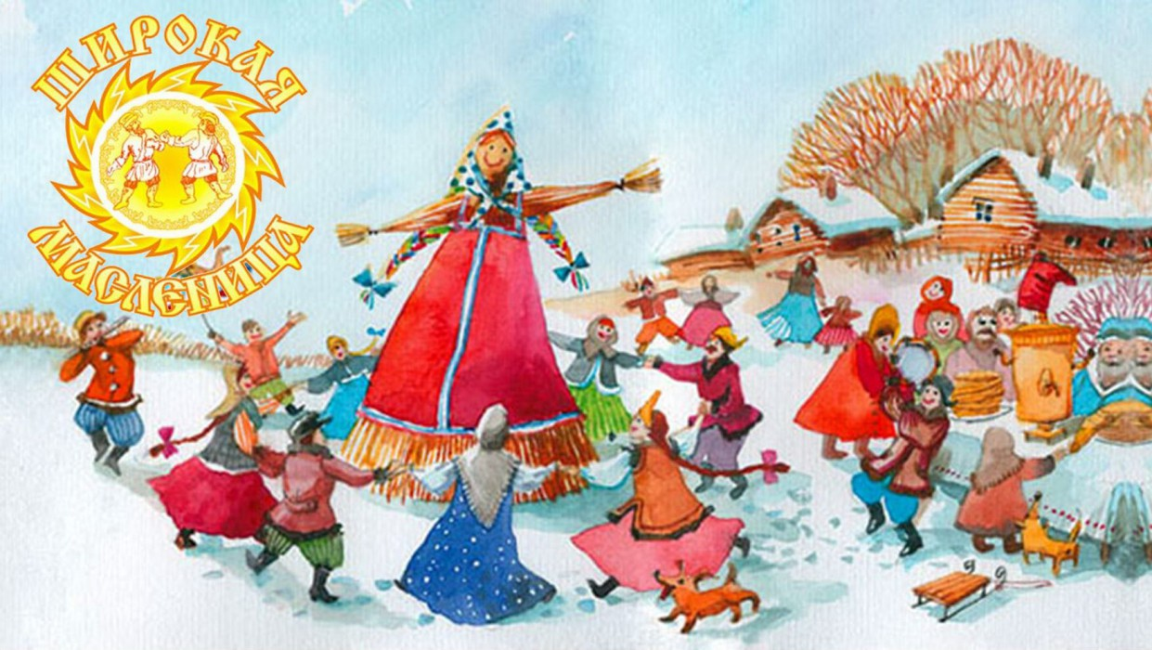
Игра Заря зарница.
В эту веселую подвижную игру можно играть с большой компанией детей. Для игры нужна будет яркая атласная лента.
Дети становятся в широкий круг, руки у каждого за спиной. Водящий - "Заря" ходит с лентой в руках вокруг хоровода и поет:
Заря - зарница,
Красная девица,
По полю ходила,
Ключи обронила,
Ключи золотые,
Ленты голубые,
Кольца обвитые
За водой пошла!
Как только пропеты последние слова песенки водящий кладет ленту на плечо одному из детей в хороводе и убегает. Ребенок должен взять ленту и бежать с ней в другую сторону. Каждый из них стремиться занять освободившееся место в кругу. Тот, кто успел стать на место, остается в кругу, а оставшийся становится "Зарей".
Игра снежный тир.
На Масленицу можно придумать и сделать для детей веселую игру "Снежный тир". Родители заранее готовят для детей мишени и подарки. В качестве мишеней могут быть установлены фанерки-щиты с концентрическими кругами. Или же можно установить столбы с игрушкой, которую нужно сбить снежком.
Попавший в мишень или сбивший игрушку получает сладкий приз: конфетку, мандарин или яблоко.

Почта.
Игра начинается с переклички водящего с игроками:
- Динь, динь, динь!
- Кто там?
- Почта!
- Откуда?
- Из города …
- А что в городе делают?
Водящий может сказать, что в городе танцуют, поют, прыгают. Все играющие должны делать то, что сказал водящий. А тот, кто плохо выполняет задание, отдает фант. Игра заканчивается, как только водящий наберет 5 фантов. Играющие, чьи фанты у водящего, должны их выкупить. Водящий придумывает для них интересные задания. Дети считают стихи, рассказывают смешные истории, вспоминают загадки, имитируют движения животных. Затем выбирают нового водящего, и игра повторяется.

«Старушка Маланья».

Забава для всех ребятишек, очень веселит играющих. Хорошо, если примут участие взрослые, которым дети могут подражать. Поначалу водящим («Маланьей») выбирается родитель, затем можно передать роль старшему дошкольнику. Игроки стоят в кругу, водящий - в центре. Под слова потешки (ее можно пропевать хором) водящий изображает разные веселые действия, остальные участники воспроизводят их:
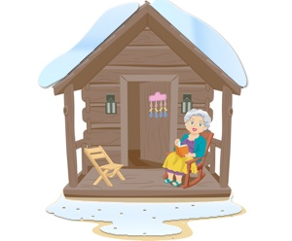
У Маланьи, у старушки
Жили в маленькой избушке
Семь дочерей, семь сыновей,
Все без бровей (брови прикрываются руками).
С такими глазами («Маланья» показывает смешные глазищи, играющие копируют),
С такими ушами, с такими носами, (водящий строит озорные рожицы),
С такими усами, с такой головой, с такой бородой.
Ничего не ели, целый день сидели,
На нее глядели, делали вот так… (изображается веселая поза, которую копируют все игроки).
Выигрывает и получает приз участник, веселее всех показывающий «Маланью».

Метание блинов на сковороду.
Положите сковородку на пол и встаньте рядом с ней, держа в руках пачку картонных блинов. Теперь бросайте блины по одному, стараясь попасть на сковороду. Посчитайте, сколько блинов оказалось в тарелке: побеждает самый меткий блиномет )

«Петушки»: На площадке чертят круг. В кругу стоят двое играющих. Каждый из играющих встает на одну ногу, другую сгибает в колене, поддерживает ее за пятку одной рукой. Задача играющих - вытолкнуть противника из круга, не используя при этом руки и стоя на одной ноге. (Толкают друг друга плечами)
Какие еще могут быть забавы для всей семьи с малышами? После того как все поели и развеселились, можно выйти на улицу для продолжения гуляния.
Огромное удовольствие детворе доставят папы и мамы, которые тоже примут активное участие в забавах и соревнованиях. Так достигается большой воспитательный эффект, единение родителей и детей, который получить бывает непросто. Поэтому взрослые должны воспользоваться возможностью пообщаться,
поиграть, посоревноваться со своими детками, поощрить их за достигнутые успехи.
Дети будут в восторге от такого праздника. Создайте им правильное представление об этом празднике. Можно с удовольствием самим окунуться в детство, а в дружной компании еще веселее:
-покатайтесь на горке
-поиграйте в снежки
-можно пометать палки в снег на дальность.
Можно слепить снежную бабу и с закрытыми глазами постараться приставить ей морковку вместо носа. А еще – перетягивание каната от домашнего спорткомплекса. И попрыгать через канат можно, кто больше пропрыгает – мамы или папы, мальчишки или девчонки, или все вместе? Через канат здорово втроем - вчетвером прыгать, друг под друга подлаживаться.
И снежную крепость построить и штурмовать. Одни защищают, другие нападают, чтобы вытащить из крепости, как трофей, масленичное чучелко.
Что еще стоит сделать в это время? Хорошо нагуляться, порадоваться тому, что мы вместе , что всей семьей, вместе с друзьями, и нам хорошо. Набраться здорового бодрого духа. Масленица для детей наверняка станет незабываемым праздником, если вы приложите немного усилий, чтобы сделать его таким.

